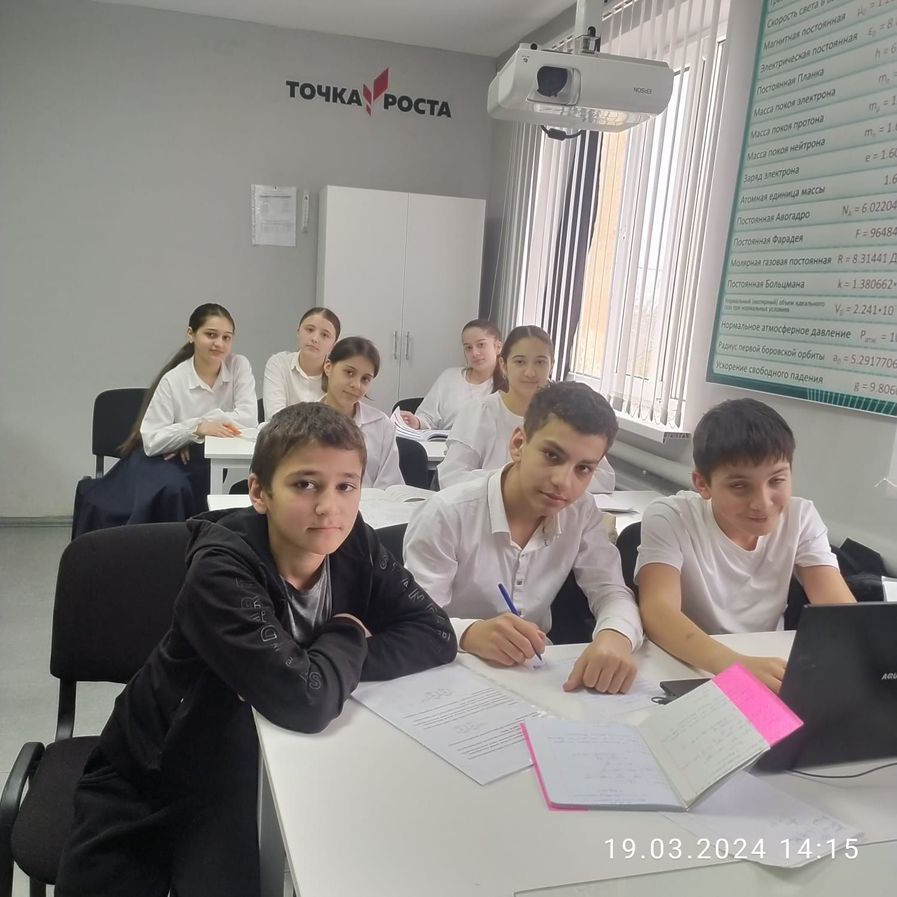

Практикум по решению задач. 7кл